海の日の次の日イベント 水中ドローンでウミガメ体験?!
-海と日本PROJECT-

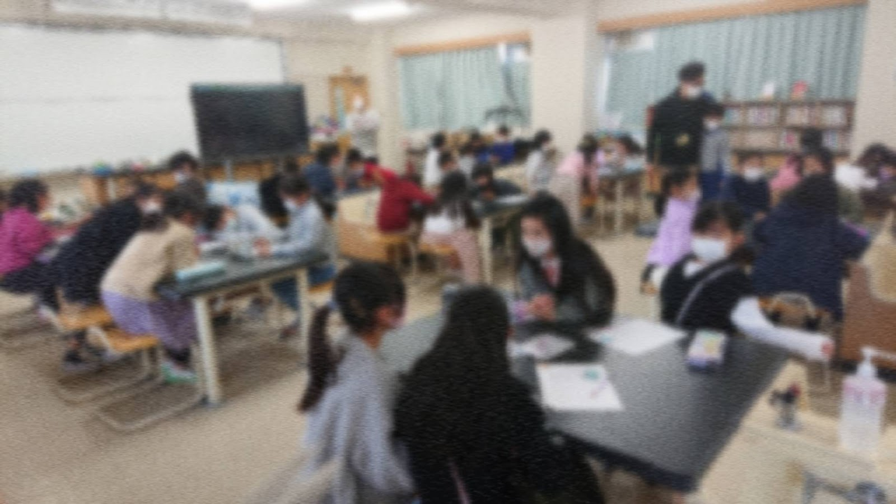

・開催概要
「水中の世界でウミガメはどんなくらしをしてるのかな？」「海に浮かぶビニール袋やごみはどんな風に見えるんだろう？」水中ドローンを使ってウミガメの目線を体験してウミガメの気持ちになりきって考えてみるイベントです。
大阪大学の船舶海洋試験水槽に水中ドローンを入れ、参加者はウミガメの視点を体験しました。演劇的手法を用いてウミガメのセリフや心情を考える体験を通して、児童の想像力を働かせ具体的なイメージを持たせることで海への親しみや愛着を育みました。
・日時 2021年7月23日（金祝） 午前10時30分〜12時
・開催場所 zoomミーティングルーム
配信京都会場 KAIKA
配信吹田会場 大阪大学 船舶海洋試験水槽(二次元水槽等)
・参加人数 35人
見学人数 7人
・後援 京都市、京都市教育委員会
・協力 大阪大学大学院工学研究科 助教 飯田隆人氏

イベントのねらい
今回のイベントは、ウミガメの視点になって水中の世界を覗くことで、生き物の気持ちになったり、海洋ごみの問題について、普段の生活とは違った視点で考えることで、海海への親しみや愛着を育むことをねらいとしました。また、プロの俳優を迎えて演劇的手法を用いることで、参加者が主体的に楽しく参加できるイベントを目指しました。

イベント内容
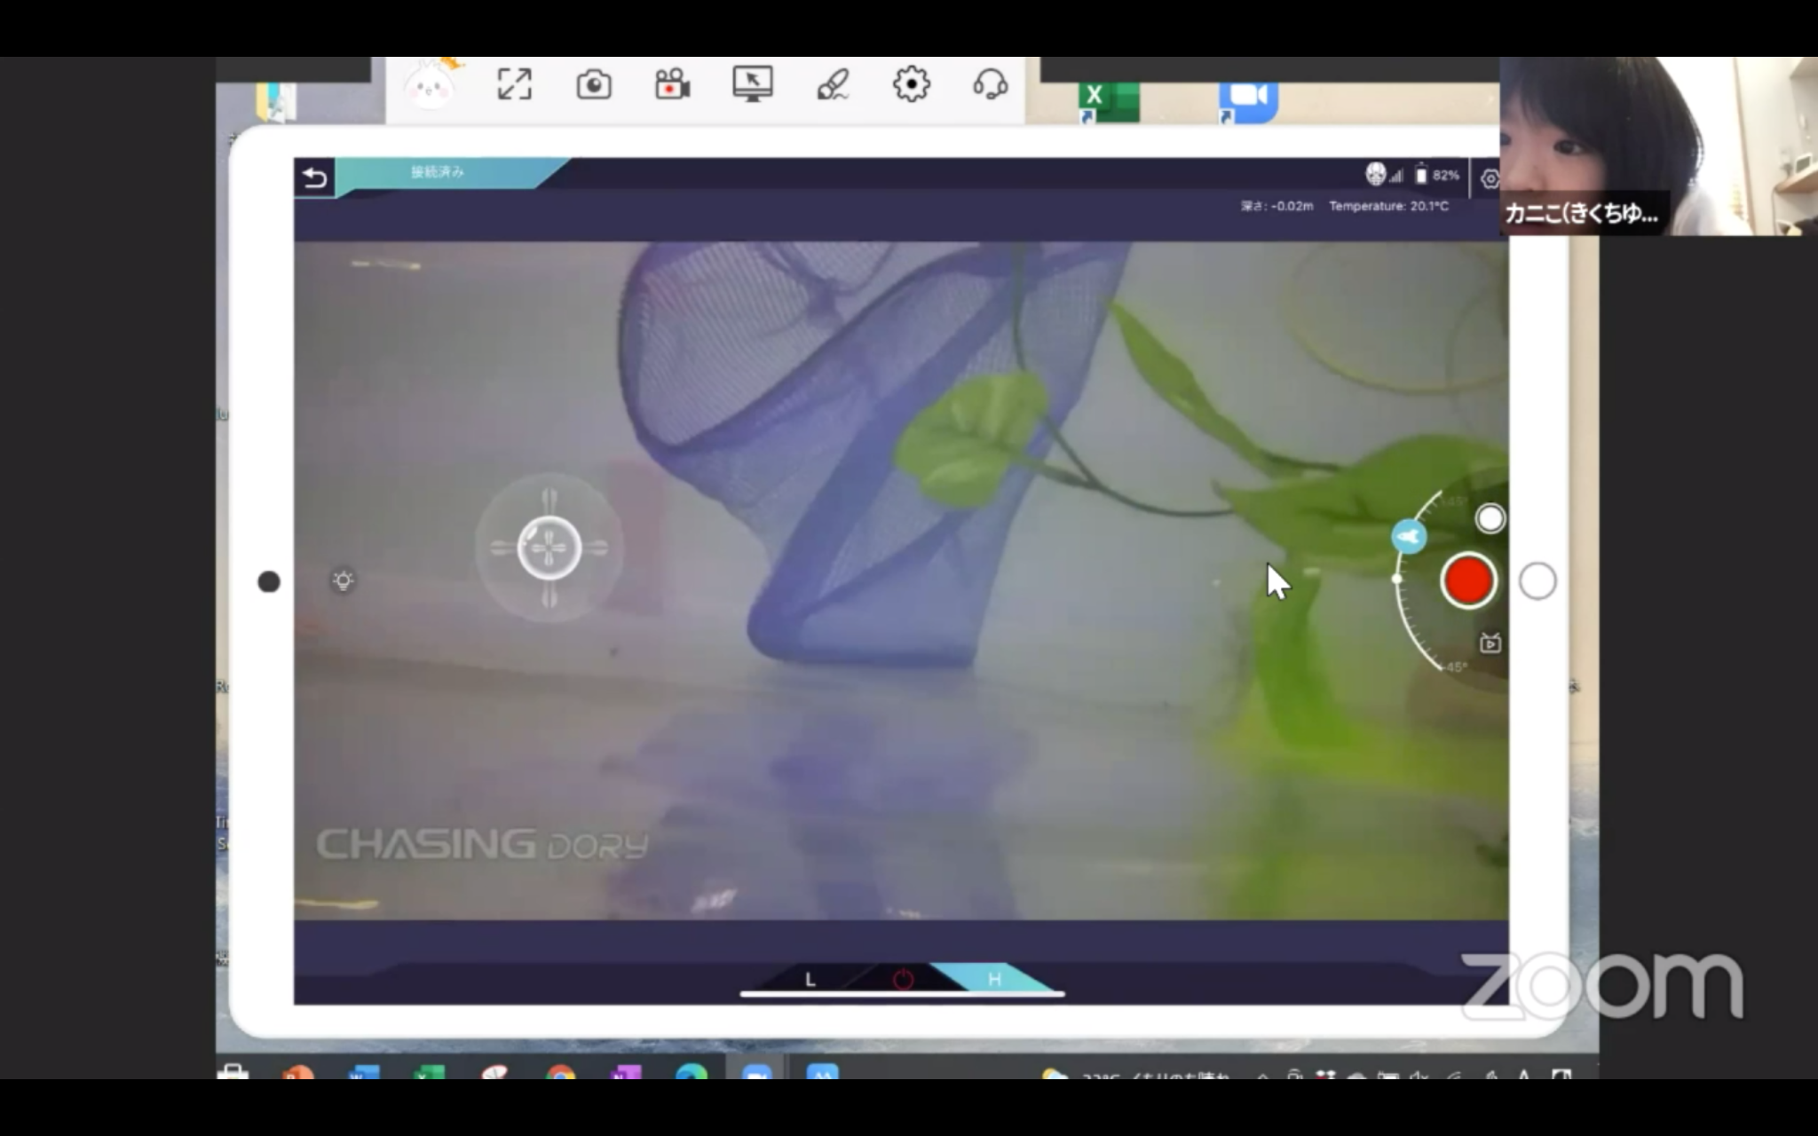
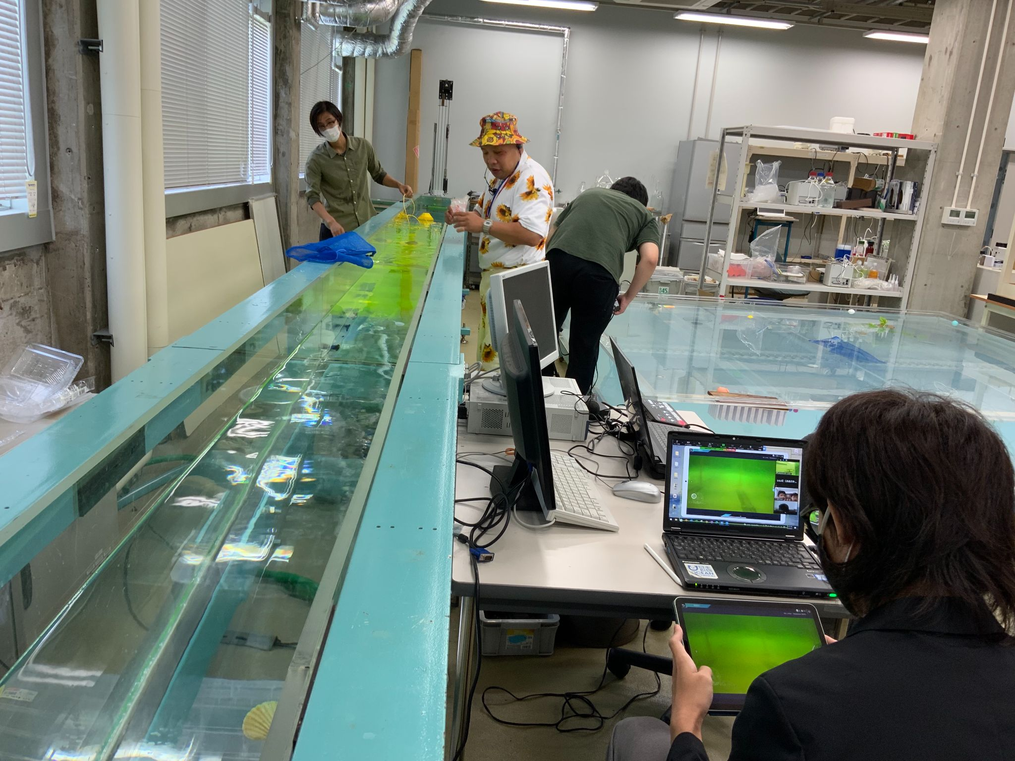
ごみがジャマだ〜！ウミガメになって見てみたら・・・？
大阪大学の船舶海洋試験水槽 zoomから水中ドローンを操作する参加者
「海のことをもっと知ってほしい！身近に感じてほしい！」と大阪大学の飯田隆人助教の協力の元、水中での視点という体験を子どもたちに提供することができました。
細長い二次元水槽に水中ドローンを入れ、進行方向に漁網やペットボトルを投入し、入浴剤を入れて水が濁ると視界が悪くなる様子をみんなで見ました。
続いて平面の水槽にプラスチックごみや障害物を設置。参加者がzoom越しに指示を出してドローンをゴール地点まで操作しました。

実際に参加する子どもたちからは「はじめて、カメの目線になってカメの気持ちを実感できた！」「人間から見たら普通サイズだけど、カメ目線で見たらごみって相当大きいんだと知りました」という感想の声を聞くことができました。

俳優さんと一緒に楽しい体験をーオンラインでも、主体的に参加できるイベントに！

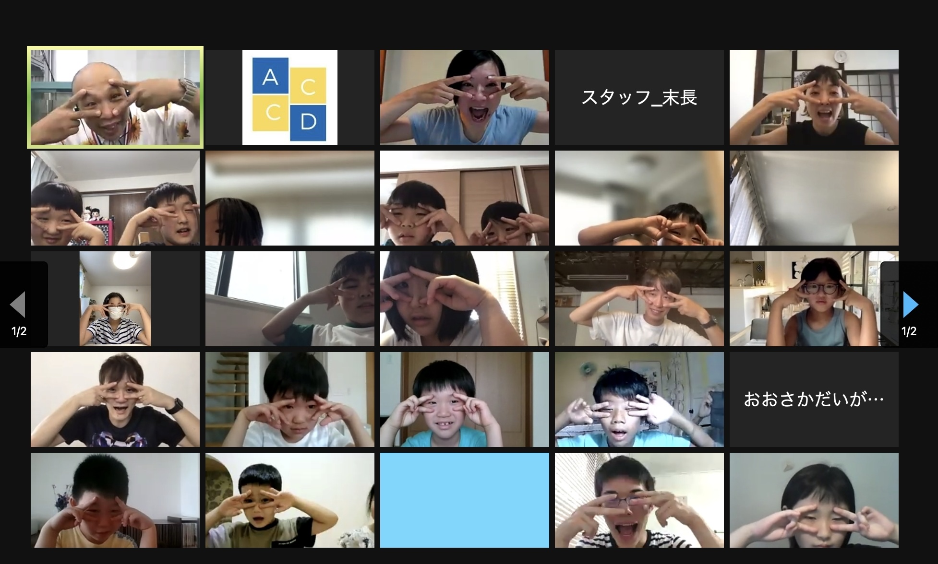
海の生き物を表現する参加者たち

このイベントのもう一つのポイントは、プロの俳優さんを講師に迎えて、演劇的手法を用いてアイスブレイクを行なったことです。
楽しい雰囲気の中、海にちなんだニックネーム（フィッシュネーム）を考えたり、チームで生き物の動きを考えたりと、他の参加者と共有することで異なる価値観・多様な価値観に触れることが可能になると考えました。
終了後のアンケートでも、保護者の方より「ナビゲーターの方々の『子どもたちへのコミュニケーション力』『教育力』を感じた。」「最初は嫌がっていた子ども達が楽しかったと言った」という好意的なご意見をいただくことができました。

参加者データ（アンケートおよび申し込みフォームより）
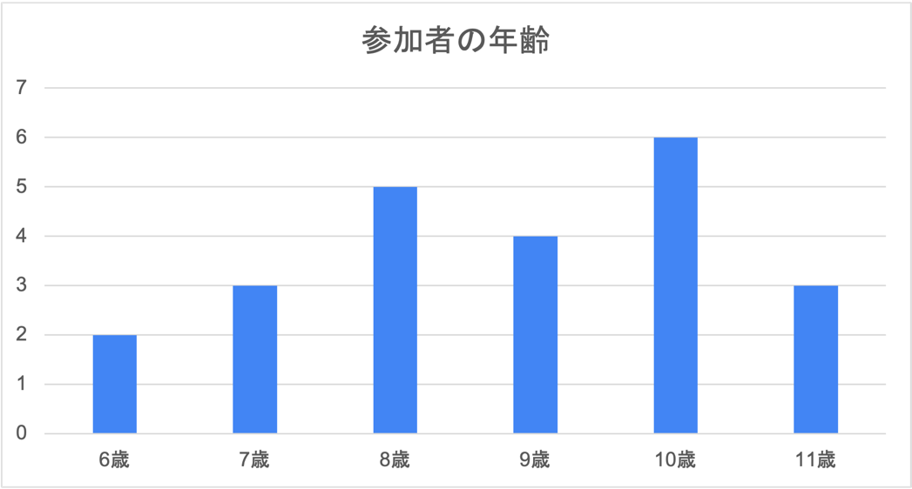
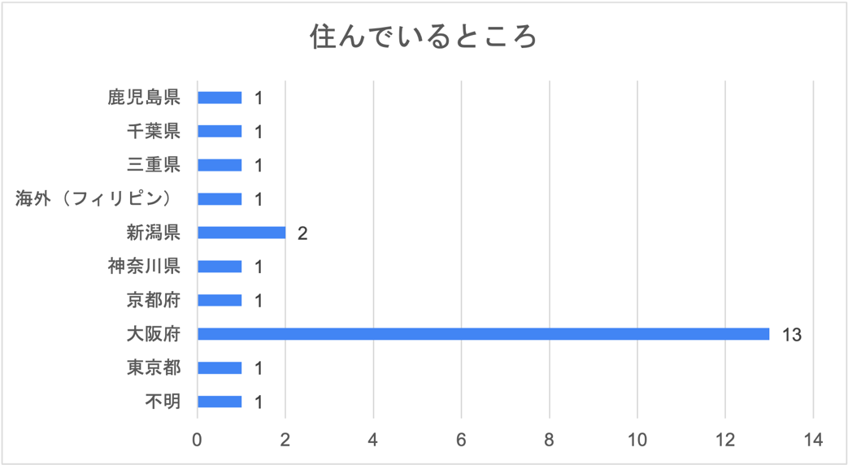
・イベント前のアンケート（回答数23）
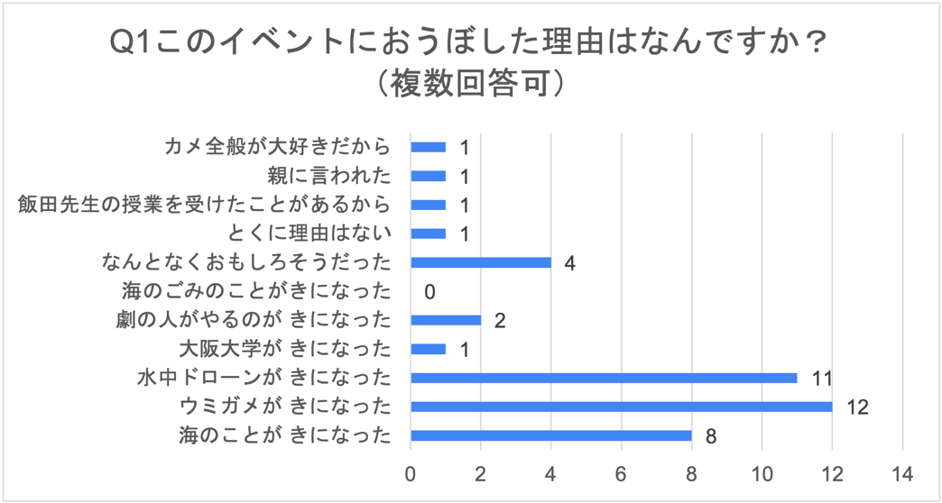
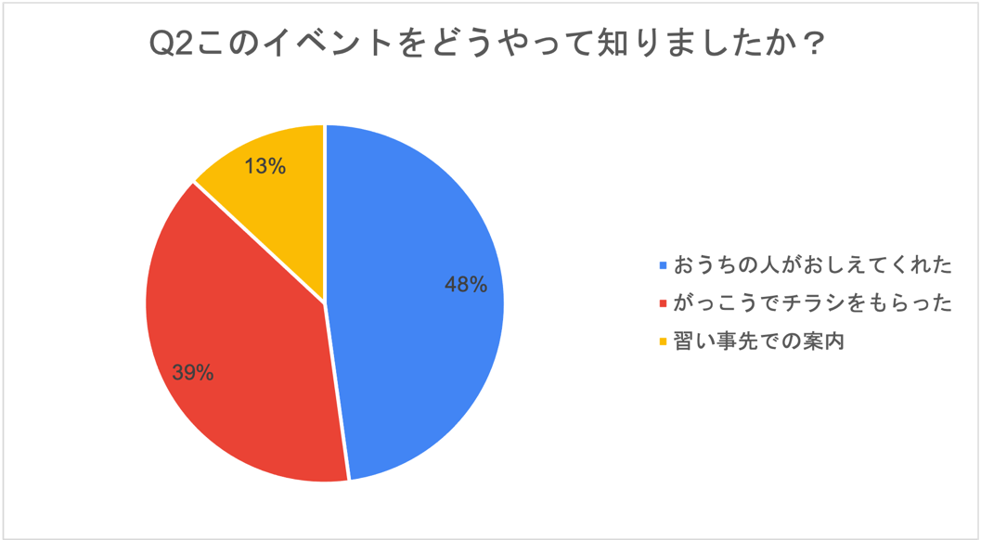
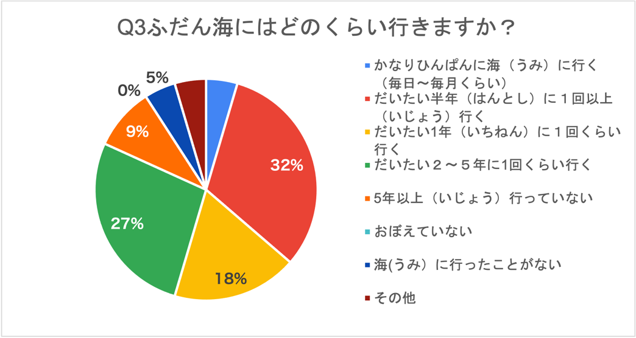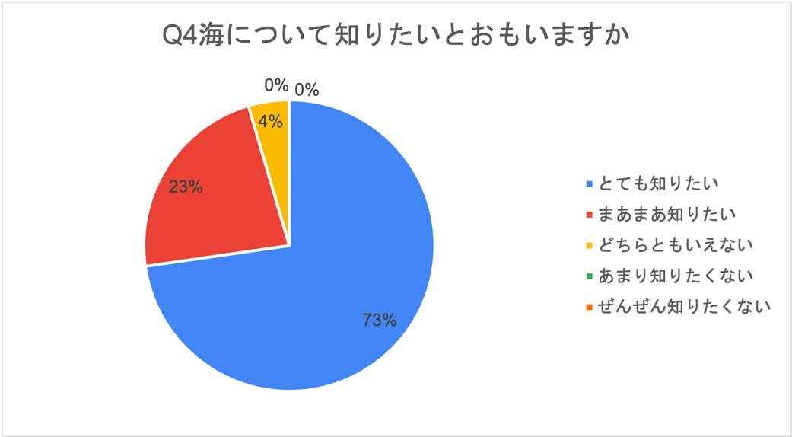
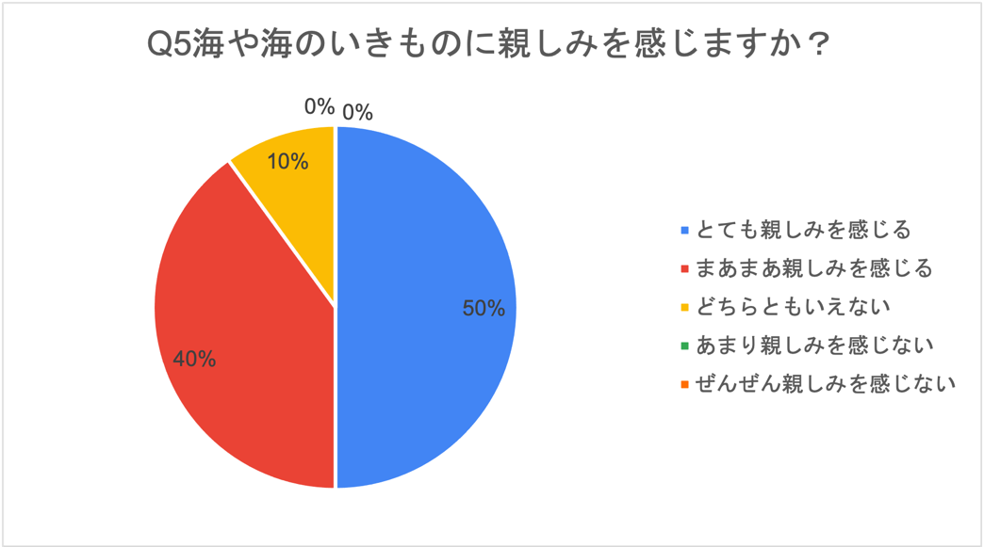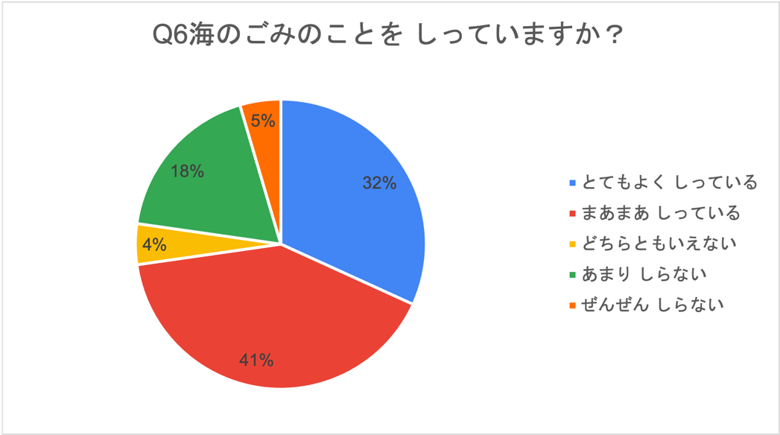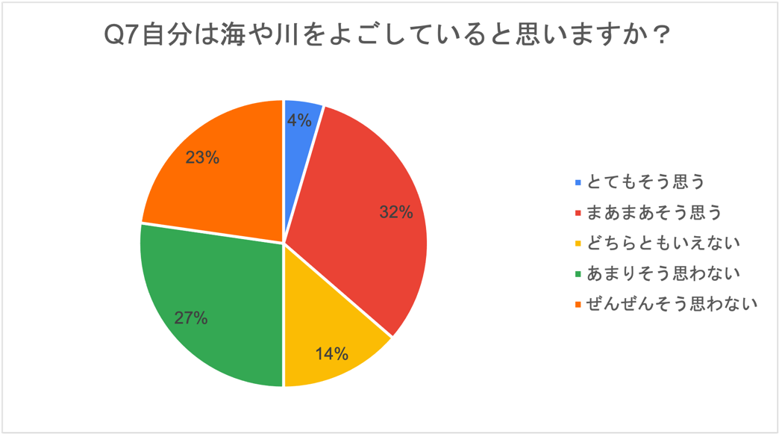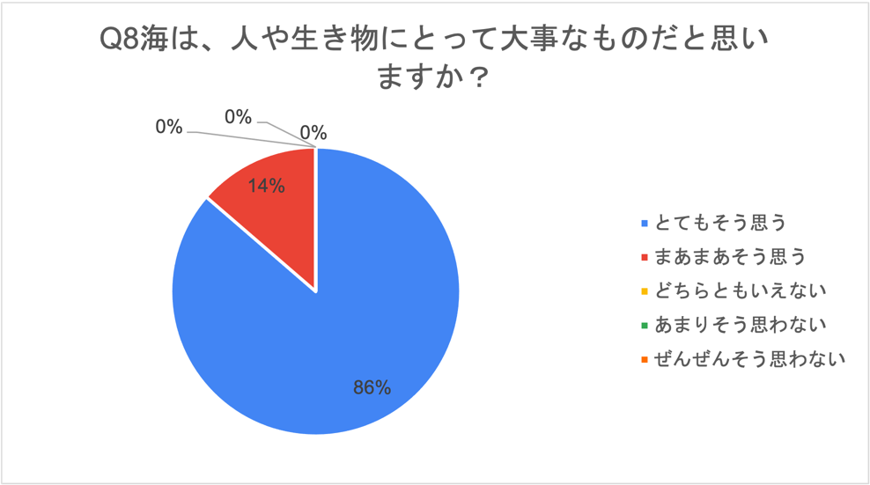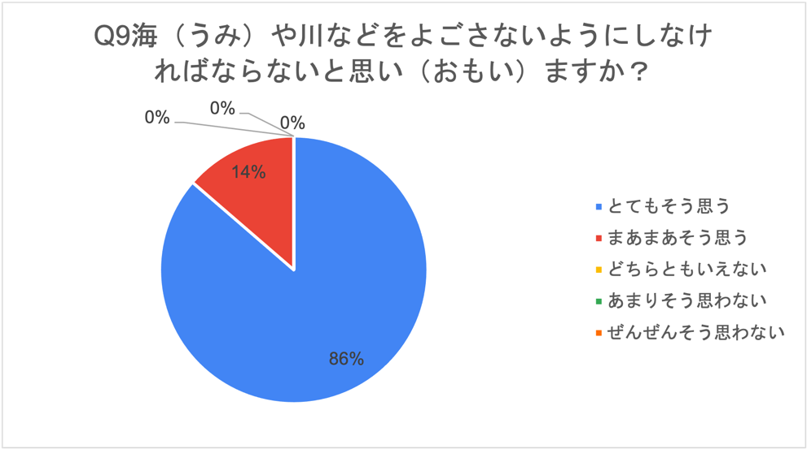

・イベント後のアンケート（回答数10）
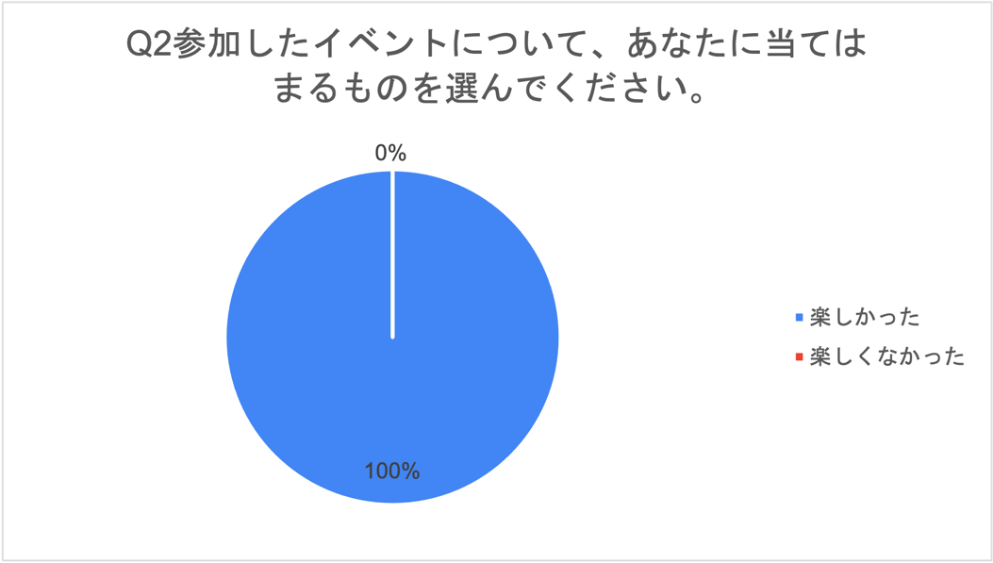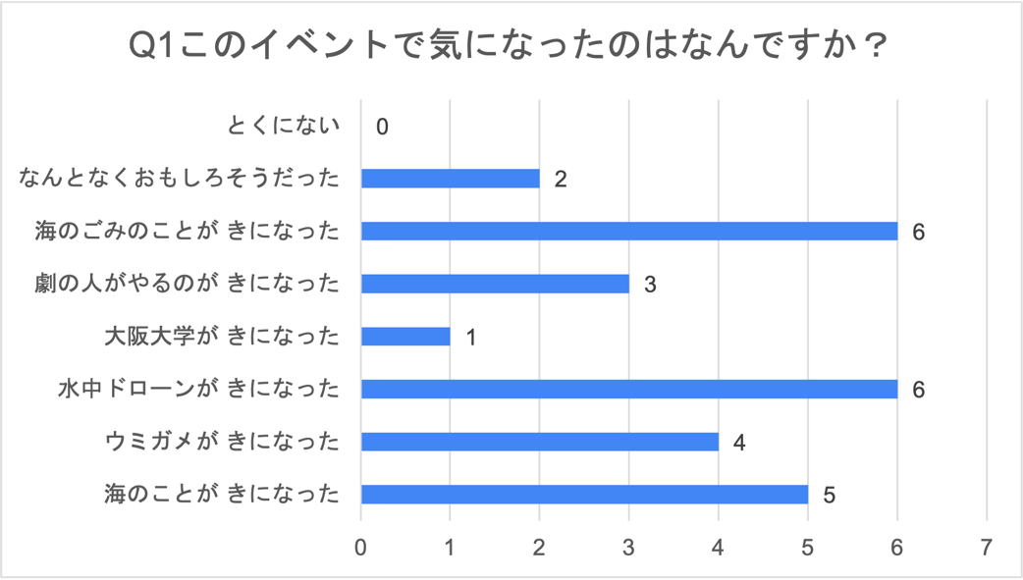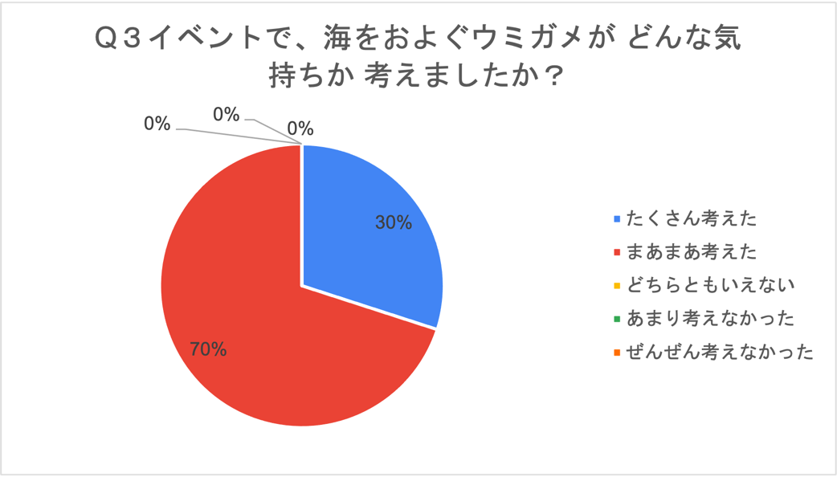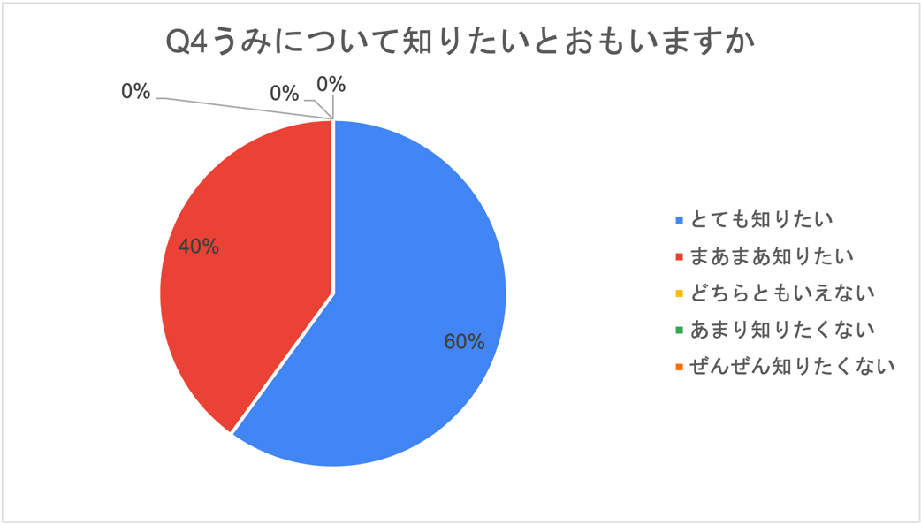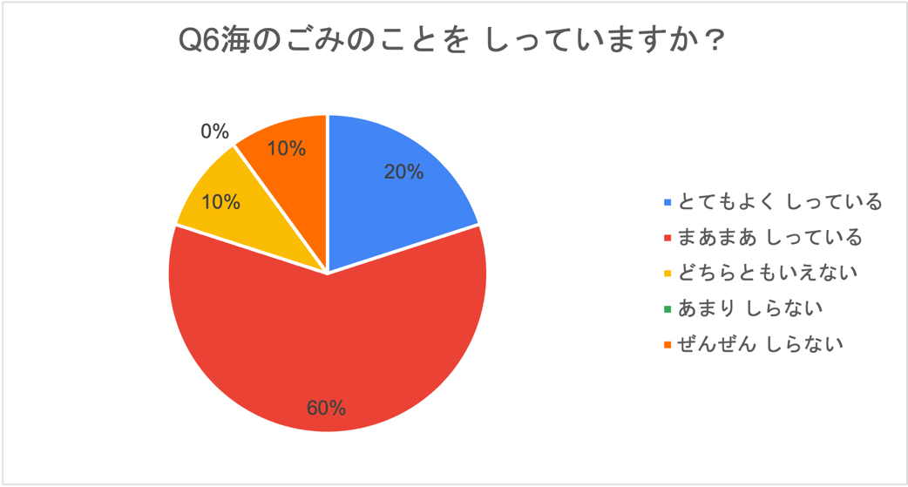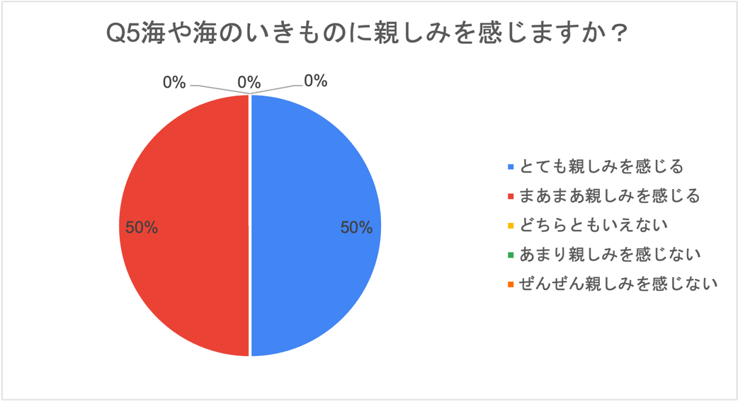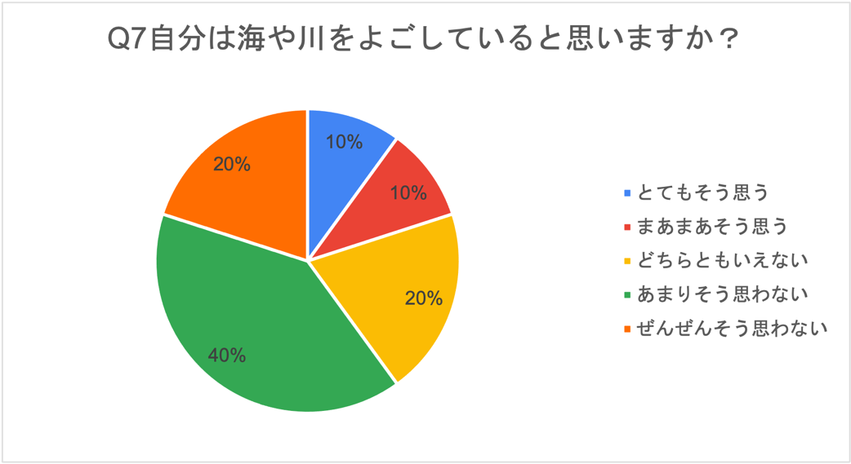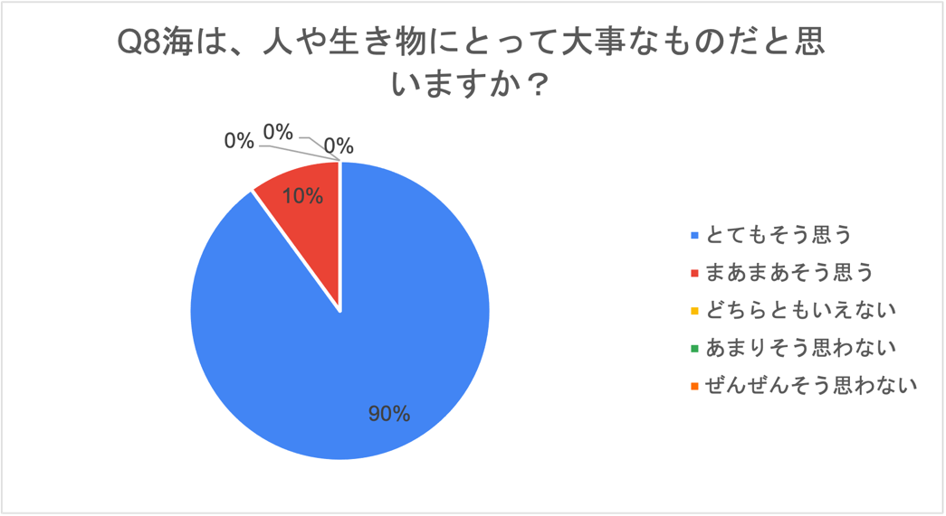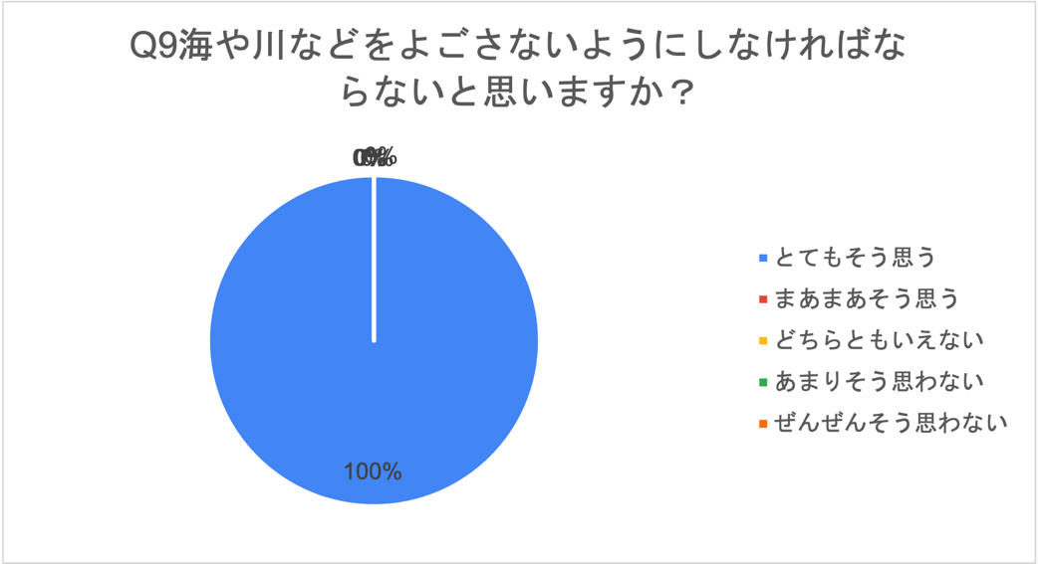

Qこのイベントで、新しく知ったことがあれば教えてください
- かめの暮らしが知れたこと。
- 海カメが困っていることを新しく知った
- プラスチックごみが魚たちにとって迷惑になっていること
- 透明なゴミがウミガメにとって見えにくいことを知った
- ゴミがたくさんだと海の中がぜんぜん見えない
- 人間から見たら普通サイズだけど、カメ目線で見たらゴミって相当大きいんだと知りました。
- 海のゴミは、漁業で使うものが多いと知った。

Q自然をたいせつにするために、なにができるとおもいますか
- プラごみを減らすこと。
- 海や山に行ったときに、環境にやさしいものを持って（エコバックとか）遊びにいく
- ごみを分けて捨てる。浜辺にポイ捨てしない。
- 海にゴミを捨てない
- ゴミはゴミ箱に
- ゴミを無くすこと
- 自然が大事だということをみんなに実感してもらう
- 海に落ちているゴミを回収する。
- よごさないこと

Q今日のイベントを体験して思ったことや感じたことを教えてください。思いつかない人は、おどろいたこと、知ってよかったことなどを教えてください。
- かめの暮らしが大変なこと。
- カメの目線にたって思ったより泳ぐのが大変そうだと思った。
- 漁師さんの網がウミガメにとって泳ぐ時に邪魔になることを初めて知った
- ゴミがあったら、かわいそうと思った
- 今日のイベントに参加していて、この間船に乗っているときに、海で出会ったウミガメのことを思い出しました。 あの子も毎日大変な思いをしているのかもしれないなあって。
- ゴミはいけない
- 水中ドローンをもっと長い時間見ていたかった。
- ウミガメの泳ぐスピードが速くて驚いた
保護者アンケートより
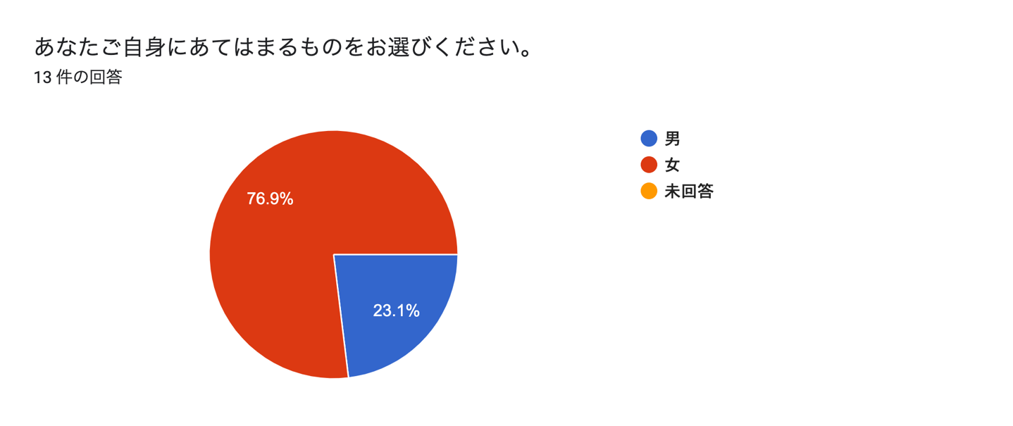
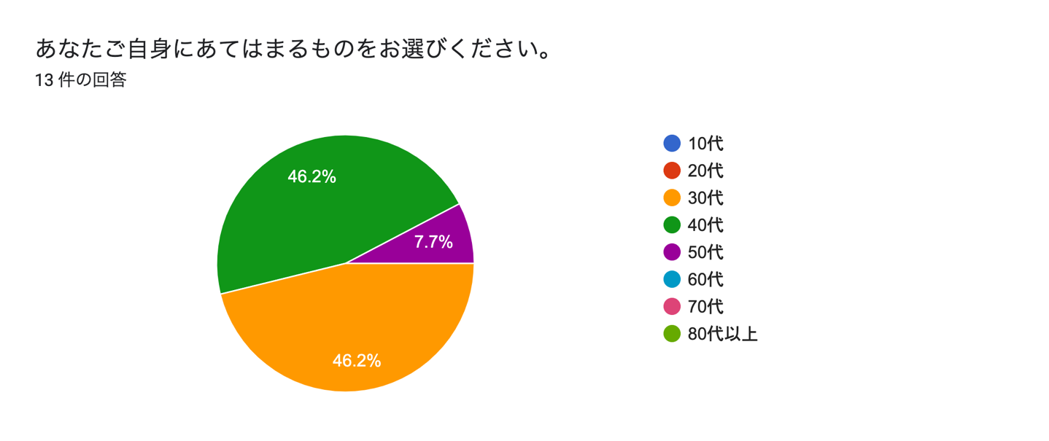

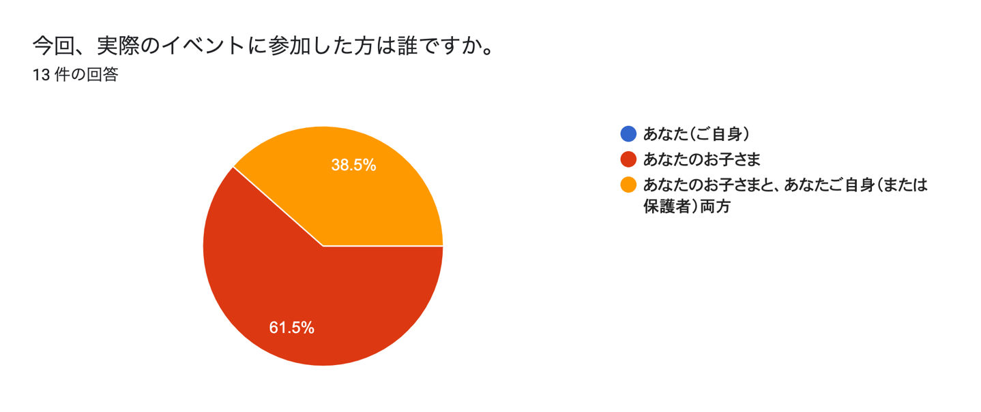
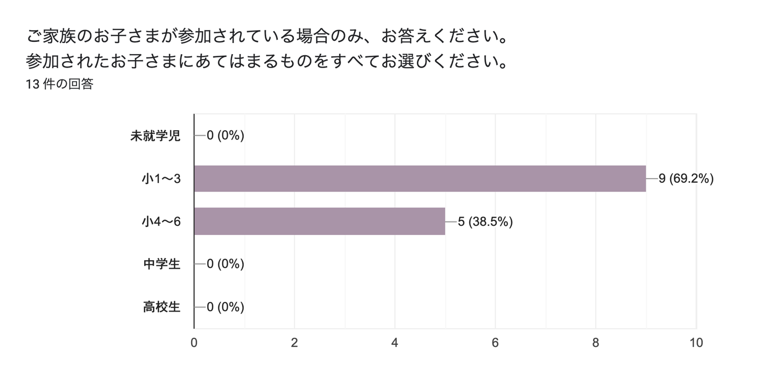

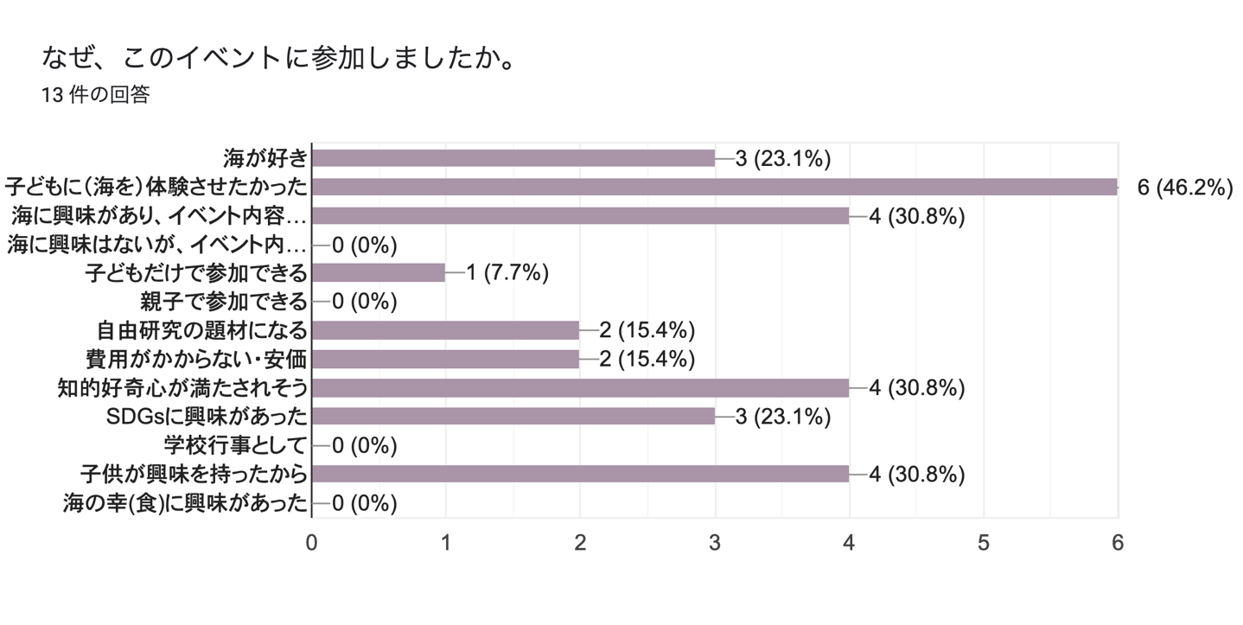

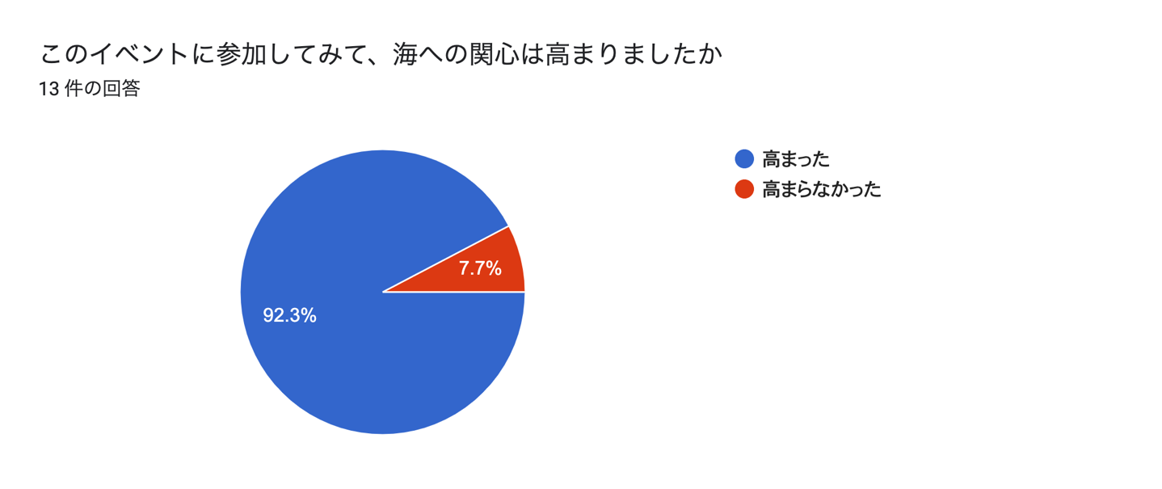

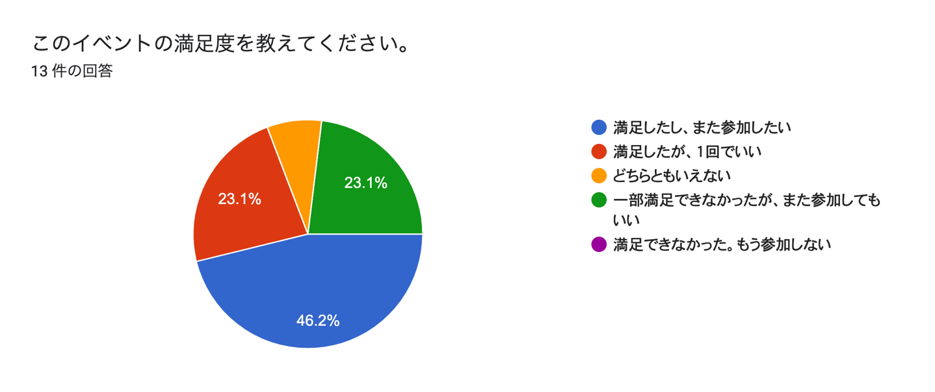

満足度の理由を教えてください。
- 子どもわかりやすく楽しめたこと。
- 100％
- 1時間半は子供にとって長いので、イベントの流れが掲示されているとメリハリがあり安心します。
- 実際に海にドローンを入れると思っていたから
- 音声のとぎれや多少グダグダしてしまってたので。
- ナビゲーターの方々の「子どもたちへのコミュニケーション力」「教育力」を感じたから。
- 普段中々できない体験ができたと感じたから
- 最初は嫌がっていた子ども達が楽しかったと言った為
- カメの視点から環境について考える機会になった
- 私用のため途中退出しました。子どもは楽しかったようですのでまた機会があれば参加したいです。
- 多くのスタッフの方々が準備し、良い雰囲気作っていただき、また主体的参加を促していたから。

「海と日本プロジェクト」で、他にどんなイベントがあったら参加したいと思いますか。
- クルージング
- 低学年でも難しくなく、聞き飽きることなくゲーム感覚で体験できるイベント
- 環境からの視点（SDG13,14）や海洋最先端技術紹介を含んだイベントなど。
- 綺麗な海の海中散歩のようなイベント、深海魚の映像など
- 「海洋汚染に対し、具体的に実践できることをつたえてくださるもの」「世界の海洋環境問題の子どもたちが興味関心を抱けるようなプログラム」
- 津波の被害で流された家や家具がその後どうなっていくのか気になるので教えてほしい。
- 夜の水族館オンラインイベントなど
- 海の大切さ、海と私たちの関係についてもっと深く話せたらと思います。
- 外出を控える日々が続いておりますので、今回のようなオンラインイベントは有り難いです。
- 小学生では、低学年、高学年とイベントの内容が変わると思います。今回よりもっと高学年向きの内容があるといいなと思います。例えば、ドローンに焦点をあてるならば、センサーの位置とかモーターの個数とか自由に変えたり、トライアンドエラーできたら面白いと思いました。ゴミ問題に焦点を当てるなら、実際の海中ゴミの映像やその影響などをドローンで見たりできたら良かったです。

今回の体験を通じて、他に思ったことがあれば、何でも自由にお書きください。 （気がついたこと、驚いたこと、生活に活かしたいことなど、どんなことでもかまいません）
- ごみを減らすことが大切だと思いました。参加させていただきありがとうございました。
- 水中ドローンカメラをカメの目線にされて大きなゴミを見てみるという他にできない貴重な経験を無料で子供が体験でき、とてもよかったです（カメラ画面を見すぎ、ちょっと子供が酔いましたが・・）。今後ももし楽しめそうなイベントありましたらぜひ参加してみたいです。準備など大変な苦労をお察しいたします、感謝いたします。
- はじめてズームを使って参加させて頂いたんですが、意見交換の場も設けて下さり、受け身ではなく参加型の要素もあり、勉強になららました
- 他のお子さんのお家での騒がしい音がしたのが残念だった。先生の話をしっかり聞きたいし、発言の時のみミュート解除にしてほしい。
- 途中退出してしまい申し訳ありませんでした。子どもはzoomの使い方を含めて初めてのことばかりで緊張もあったようですが、良い経験になりました。運営の皆様ありがとうございました。
- 子供にとって、知らない大人の方とインターネットを通じて話す事自体がはじめてで、戸惑っていました。
- 本日は貴重な体験をさせていただき、誠にありがとうございました。 息子は一人フィリピン・セブ島からの参加で少し緊張気味でしたが、みなさまのあたたかいお声かけ、工夫をこらした授業に、緊張もほぐれ、楽しく学ばせていただきました。 漁師の祖父と共に普段から海に潜る生活をしている彼だからこそ、身近に、そして深く感じるものがあったようです。 コロナでロックダウンが続く現地にあって、気軽に日本との行き来ができないなか、日本の方たちとの交流を通じて学べたことは息子にとって本当に嬉しい機会であったと思います。 親である私は現地フィリピンで日本に根差した国際協力団体の代表(go shareという団体です)として活動しているのですが、海に囲まれたセブ島現地と日本とを繋いだ環境教育活動が実現できたら良いなあ、とも感じました。 重ねて、ありがとうございました。

